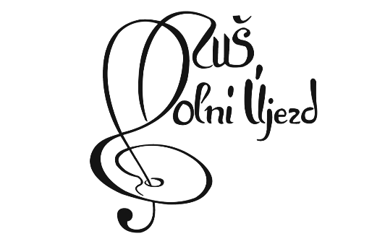

Přijímací řízení pro školní rok 2021/2022

PŘIHLÁŠKY PODÁVEJTE PROSÍM POUZE ELEKTRONICKY na
https://www.izus.cz/
odkaz: přihláška do ZUŠ

Zápis bude probíhat průběžně po celý měsíc květen, nejpozději však
do 11. 6. 2021.

O přijetí Vašeho dítěte budete informováni prostřednictvím vyjádření, které obdržíte na emailovou adresu, kterou jste uvedli v elektronické přihlášce.

Děkujeme za Váš zájem o studium na naší školy,
těšíme se na setkání.

ZUŠ Dolní Újezd

